附件2
安徽省中等职业学校优秀论文、优秀教学软件和优质课
评选推荐表

标 题 | 单相桥式整流电路
作者姓名 | 赵艳琪 | 联系电话 | 18712395101
单 位 | 安徽金寨职业学校
内容介绍 | 单相桥式整流电路  1、电路组成  单相桥式整流电路由电源变压器、四只二极管和负载组成，如图所示。图中VD1～VD4为整流二极管，T为电源变压器，电路为桥式结构。  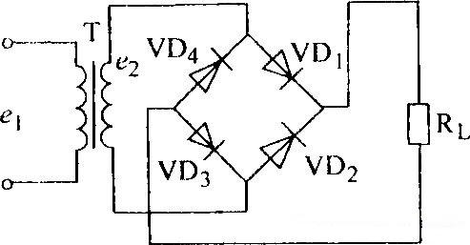  2、桥式整流电路工作原理  在v2正半周时:VD1 、VD3导通， VD2、VD4截止。其输出波形如下图所示:  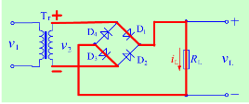  整流过程：A VD1 R VD3 B  在v2负半周时：VD2、VD4导通， VD1 、VD3截止。其输出波形如下图所示:  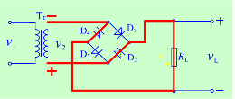  整流过程：B VD2 R VD4 A  结论：单相桥式整流电路中，四只二极管分别为两组轮流导通，使负载上得到方向一致的脉动直流电压（输出电压）。  3、电路画法  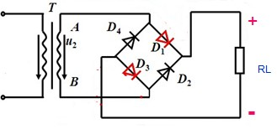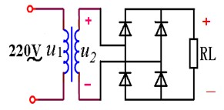  由以上电路图得出:二极管同极性接负载，不同极性接电源。
市专家评选组意见 | 专家组组长签名  年 月 日
市教育局职教研究室推荐意见 | 市教育局职教研究室  年 月 日
制作方法：此微课视频是运用EV录屏和EV剪辑制作而成，先将PPT做好，再对每一页进行录音，最后生成视频，加上背景音乐。
制作意图：通过简单的文字、图片等，让学生产生兴趣，了解生活中一些小电器的输出电压是由交流电变换成直流电的，以便后期能更好的学习滤波稳压电路。
内容简介：，以手机充电器为例，引入桥式整流电路，再从三个方面进行简单介绍：
1、电路组成
单相桥式整流电路由电源变压器、四只二极管和负载组成，如图所示。图中VD1～VD4为整流二极管，T为电源变压器，电路为桥式结构。

2、桥式整流电路工作原理
在v2正半周时:VD1 、VD3导通， VD2、VD4截止。其输出波形如下图所示:
在v2负半周时：VD2、VD4导通， VD1 、VD3截止。其输出波形如下图所示:

结论：单相桥式整流电路中，四只二极管分别为两组轮流导通，使负载上得到方向一致的脉动直流电压（输出电压）。

3、电路画法
由以上电路图得出:二极管同极性接负载，不同极性接电源。

